 | С.п.А. – Виа Гриеко, 25/27 – 40024 Замок Сан Пьетро Терме – Болонья (Италия)  Тел. (051) 6954411 – Телекс 520134 ТЕСNA I – Телефакс (051) 6954490  http:/www.tecna.net – e-mail: sales.tecna@tin.it

ИНСТРУКЦИИ ПО ЭКСПЛУАТАЦИИ БАЛАНСИРОВ.

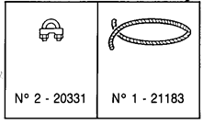 |  | 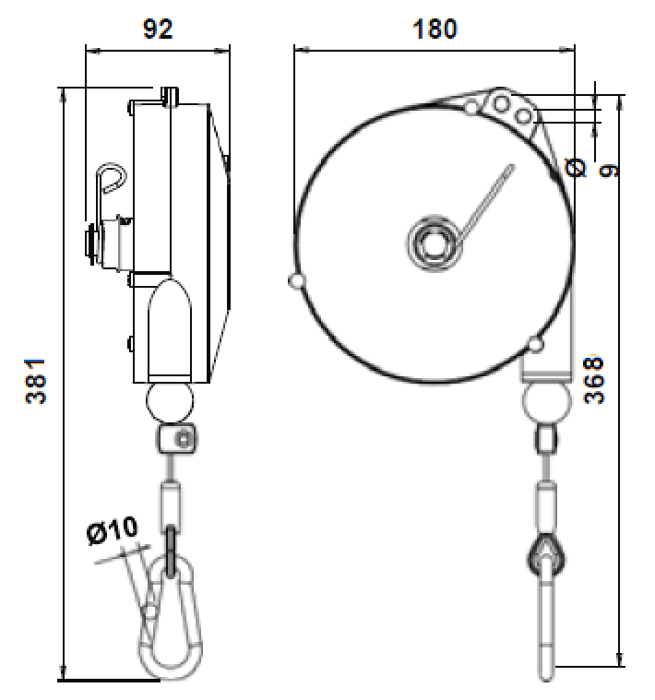
Безопасные разъёмы N 2 20331 N 1 21183
  < 70 дБ (А) | 250х205х95 мм 3.8кг
Сохраняйте данные инструкции в течение всего срока эксплуатации балансира

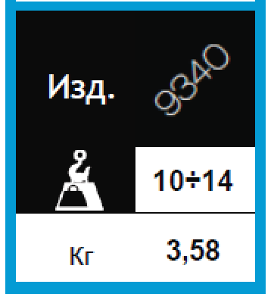

 | НИЖЕ ПРИЛАГАЕТСЯ ВАЖНАЯ ИНФОРМАЦИЯ ПО ТЕХНИКЕ БЕЗОПАСНОСТИ. ПРЕЖДЕ, ЧЕМ НАЧАТЬ ЭКСПЛУАТАЦИЮ БАЛАНСИРА, ПРОЧТИТЕ ДАННОЕ РУКОВОДСТВО. ИМЕННО РАБОТОДАТЕЛЬ ОТВЕТСТВЕНЕН ЗА ПЕРЕДАЧУ ДАННОГО РУКОВОДСТВА ОПЕРАТОРУ БАЛАНСИРА ДЛЯ ОЗНАКОМЛЕНИЯ. НЕСОБЛЮДЕНИЕ НИЖЕПРИВЕДЁННЫХ ПРЕДОСТЕРЕЖЕНИЙ МОЖЕТ ПРИВЕСТИ К ТРАВМЕ.

НАЗНАЧЕНИЕ УСТРОЙСТВА
- Модель 9340 средне нагруженного балансира разработана для создания противовеса инструменту.
- ТЕКНА С.П.А. не несёт ответственности перед теми клиентами, которые применяют данные балансиры для других нужд без предварительной консультации с ТЕКНА С.П.А.

ПУСК БАЛАНСИРА В ЭКСПЛУАТАЦИЮ
 Данный балансир может использоваться как на линиях конвейерной сборки так и на одиночных рабочих местах.
- Осуществляйте эксплуатацию, проверяйте балансир и производите его техобслуживание в соответствии с нормативами, относящимися к балансирам, инструменту и рабочим местам.
- Подсчитайте суммарную нагрузку, которую требуется сбалансировать: инструмент, аксессуары и части шлангов и кабелей, которые требуется поднимать балансиром. Общая нагрузка, которую необходимо уравновесить, должна находиться в пределах интервала нагрузок, указанных в спецификации выбранного балансира.
Для достижения наивысшей эффективности подвесьте балансир за крюк (25) на высоту, которая позволяет использование центральной части хода шланга. Балансир может подвешиваться за неподвижную точку или поперечину, которая должна быть идеально горизонтальной.
С помощью аксессуаров данного оборудования производите подвес (S) балансира к креплению, имеющему достаточные размеры. Это крепление НЕ ДОЛЖНО БЫТЬ тем же самым, к которому крепится и крюк (25). Оставляйте запас по ходу в 100 мм. (Стандарт DIN 15112).
Следите как за тем, чтобы надёжно зафиксировать входящий в аксессуары трос 21183, который надо аккуратно сложить вдвое, оставив запас по ходу в 100 мм, так и за зажимом 20331, который должен блокировать обе части сложенного троса. После первого схватывания ещё раз подтяните зажим с рекомендуемым усилием в 4 Н·м; таким способом достигается компенсация пластической деформации, которая имеет место между тросом и зажимом в стадии первого захвата. (см. рис.1).
Чтобы избежать быстрого износа, балансир должен иметь свободу вращения и располагаться на одной линии с тросом (17) даже в том случае, когда нагрузка на балансир не направлена вертикально.
Трос (17) внутри направляющей (31) должен двигаться по возможности по центру (балансир поставляется уже настроенным на ход в центральной части). Если необходимо, положение крепления (24) может изменяться с помощью гаек (22) на винте (27), которые затягиваются ещё раз.
Если для соединений балансира или крепления предохранительного устройства к точке S применяются резьбовые детали, следует использовать либо самоблокирующиеся системы и / или шплинты.
- Подвесьте груз на крюк (35).
- Не смазывайте балансиры горючими и легко испаряющимися жидкостями.
- Не снимайте прикреплённых табличек. Заменяйте повреждённые таблички новыми.

ОПЦИИ ПОСТАВКИ
- ОПЦИЯ «В», управление балансиром от уровня пола (Рис.2). Позволяет оператору непосредственно управлять блокированием и разблокированием хода на требуемой высоте.
Вытягивание КРАСНОЙ стороны вниз блокирует ход.
Вытягивание ЗЕЛЁНОЙ стороны вниз высвобождает ход.
Не разблокируйте барабан вытягиванием ЗЕЛЁНОЙ СТОРОНЫ вниз, если груз не подвешен к балансиру. Трос может размотаться с опасной скоростью и нанести травму.

- ОПЦИЯ «RI», нижний крюк поворотного типа и изолирующее устройство. Данное поворотное устройство позволяет избежать перекручивания троса (17), рекомендуется к применению при работах, требующих постоянного вращения груза и может использоваться тогда, когда необходимо изолировать груз от балансира с тем, чтобы исключить прохождение эл. тока по тросу (17) (Рис.3).
(При работах всегда следуйте нормам электробезопасности).
Чтобы собрать устройство: отсоедините крюк (35) и вставьте нижний крюк поворотного типа в устройство со стороны штифта B; выньте штифт А; вставьте ушко троса (17); вставьте шплинт (D), согнув его, как показано на рис.3.

- ОПЦИЯ «В» Указывается в заказе.
- ОПЦИЯ «RI» (деталь 70477) можно заказать позднее.

ПРЕДОСТЕРЕЖЕНИЯ ПО БЕЗОПАСНОСТИ И РЕГУЛИРОВКА
Если трос вытянут, и к нему не подвешен груз, не разблокируйте балансир с помощью одновременно ручки (1) (Рис.5) и устройства управления от уровня пола (50) (Опция «В») (Рис.2). Трос (17) может намотаться с опасной скоростью, нанести травму и вывести из строя балансир.
Не приводите кулачок устройства безопасности (5) (Рис.6) в исходное состояние, не определив предварительно причину блокировки.
Во время этих операций, всегда оставляйте груз прикреплённым и подставляйте под него опору, предохраняя от падения (Рис.13).
Не прикасайтесь к пружине узла (16), даже в случае проведения ремонтных работ.
Барабанно-пружинный узел устройства (16) поставляется в собранном виде и, в случае неисправности заменяется полностью. Это позволяет, как восстановить первоначальные рабочие характеристики балансира, так и сократить техобслуживание.
- Центробежное предохранительное устройство: центробежные отвесы (G) диска (11) расположены в кожухе (6) (Рис.7) внутри балансира на случай, если ускорение превысит предел. Если блокирование произойдёт вследствие либо отсоединения груза, либо ошибочного срабатывания ручки (1) и устройства управления от пола (50), то может повредиться либо диск (11) либо кожух (6). В случае блокирования, действуйте в соответствии с инструкциями по техобслуживанию в экстраординарных обстоятельствах, изложенных в данном руководстве.
- Защита от падения груза вследствие разрыва пружины (Н): при нормальных условиях крутящий момент пружины (Н) узла (16) посредством передачи (7) действует в направлении снизу вверх на винт (45), который через штифт (47) сохраняет блокирующий штифт (9) заблокированным (Рис.9). Разрыв пружины (Н) узла (16) даёт возможность пружине (48) опустить штифт (47), высвобождая, таким образом, блокирующий штифт (9), который блокирует вращение диска (11), предотвращая опускание груза (Рис.10).
Подстройка под неполную нагрузку может также заблокировать диск (11), что предотвратит вращение барабана (16) путём его остановки в верхней части хода; на это состояние указывает винт (45), выступающий приблизит. на 4 мм (Рис.10,L). Чтобы избежать данной проблемы, действуйте следующим образом:
- С помощью торцевого ключа на 8 мм поверните винт (45) на несколько оборотов по часовой стрелке. Нагружение пружины (Н) узла (16) станет, таким образом, достаточным, что вытолкнёт вверх штифт (47), который удержит блокирующий штифт (9). Диск (11), составная часть узла (16), станет вращаться свободно (Рис.9).
- Поднимите кулачок (5) (Рис.6).
- Передвиньте и заблокируйте зажим (34-36) , чтобы ограничить ход вверх до минимума. Если это не поможет, снимите блокировку барабана узла (16) и замените балансир меньшим по грузоподъёмности.
- Чтобы отрегулировать балансировку используйте червяк (45); чтобы увеличить грузоподъёмность, поверните по часовой стрелке, а чтобы уменьшить – поворачивайте против часовой стрелки.
После регулировки нагрузки проверьте, чтобы ход троса (17) был на полную длину и не ограничивался полностью загруженной пружиной узла (16) .
- Во время работы трос не должен разматываться на всю свою длину, он должен останавливаться не менее, чем на 50 мм ранее нижнего предела хода (Рис. 11).
- Если это необходимо, передвиньте и заблокируйте зажим (34-36) с тем, чтобы ограничить ход вверх (Рис. 11).
- Чтобы зафиксировать груз на нужной высоте, поверните ручку (1) по часовой стрелке (Рис.5, N); чтобы освободить ход балансира поверните ручку (1) против часовой стрелки (Рис. 5, M).
- В случае применения версии устройства с управлением от уровня пола (Опция «В») воздействуйте на рукоятку (50): вытягиванием вниз КРАСНОЙ стороны груз блокируется на требуемой высоте; вытягиванием вниз ЗЕЛЁНОЙ стороны ход балансира высвобождается (Рис.2).
Ручка (1) и кулачок (50) должны достичь неподвижного положенья в конце хода троса.
Не разблокируйте балансир, если трос не находится внутри системы или не несёт груза.

ПРИМЕНЕНИЕ БАЛАНСИРА
- После установки балансира с грузом, проверьте условия работы (плавное движенье при минимальном усилии и отсутствии посторонних звуков).
- Чтобы обеспечить правильную и безопасную эксплуатацию периодически проверяйте верхние соединенья: крюк (25) и крюк (35); (если используется винтовое соединенье, необходимо проверять состоянье самоблокирующихся систем и / или шплинтов и, при необходимости, заменять). Проверяйте также крепления и/или блоки, устанавливаемые пользователем, равно как и состоянье безопасного крепленья (S).
Периодически проверяйте части, находящиеся в напряжённом состоянии (крюк, трос, части подвеса балансира, а также части, подсоединяемые к инструменту) на предмет целостности и неизношенности .
Следите за тем, чтобы оба крюка (25) и (35) работали исправно, и чтобы элементы системы безопасности постоянно действовали. Тщательно проверяйте состоянье троса (17) по всей его длине (Рис.12). В случае поврежденья типа А (разрыв нескольких одиночных проволок), трос сохраняет работоспособность. В случае поврежденья типа В или С (разрыв жилы), трос необходимо немедленно заменить. (Рис.12).

НЕЗНАЧИТЕЛЬНОЕ ТЕХОБСЛУЖИВАНИЕ УСТАНОВЛЕННОГО БАЛАНСИРА
- Смазывайте трос (17), кулачок (1) (или кулачок (50), если управление производится от уровня пола): на промышленном предприятии используйте смазку BEACON 325 (производства компании ESSO) или подобную ей.
В пищевой промышленности применяйте подходящую смазку (потребуются особые балансиры).

ТЕХОБСЛУЖИВАНИЕ В ЭКСТРАОРДИНАРНЫХ ОБСТОЯТЕЛЬСТВАХ, КОТОРЫЕ ТРЕБУЮТ ОТКЛЮЧЕНЬЯ БАЛАНСИРА.
- С точки крепленья балансир снимайте с надлежащей осторожностью.
Прежде чем снять груз с балансира, трос (17) необходимо полностью втянуть в балансир через амортизатор (32), смонтированный против направляющей (31). Вытянутый при загруженной пружине трос может наматываться при неконтролируемой скорости и причинить поврежденья.
Прежде, чем прикоснуться к внутренней части балансира, обязательно проверьте: не нагружена ли пружина барабанно-пружинного узла (16).
Это можно проверить двумя способами:
- Свободное, без усилий, вращенье барабана (16) с помощью троса (17) через отверстия в кожухе (19);
- выступ винта (45) примерно на 4 мм, как показано на (Рис. 10,L).

Демонтаж балансира:
- Выньте стопорное кольцо (28), винт (3), винты (43), (№ 6).
- Поверните винт (45) по часовой стрелке и выньте его из балансира (следите за сохранностью шарика (46)).
- Вытяните и извлеките кожух (6) и полностью размотайте трос (17).
- Извлеките зубчатую передачу (7), снимите два стопорных кольца (10); извлеките вал (13) используя, если потребуется, пластмассовый молоток.
- Проверьте барабанно-пружинный узел (16): если внутренняя пружина сломана, и направляющие пазы троса повреждены, узел должен быть полностью заменён. Барабанно-пружинный узел (16) поставляется в собранном виде, смазанным и оснащённым подшипниками. Не открывайте его.
- Проверьте трос (17); в случае неисправностей типа A,B или C, он должен быть заменён. (Рис. 12).
- Проверьте центробежные отвесы диска (11) (они должны свободно двигаться), проверьте пружины (40) (они должны быть в отличном состоянии и обеспечивать возврат отвесов); проверьте: не повреждён ли кожух (6). (Рис. 7).
- Центробежный предохранительный диск (11) поставляется полностью собранным; единственными запчастями являются пружины (40).
- Проверьте действие всех механизмов: блокирующих устройств (9) и (42), винта (45) и штифта (47) (которые должны двигаться в осевом направлении и вращаться), равно как и эффективность пружин (8-8-48).

Монтаж балансира:
- Проверьте: свободно ли движение стопора (F).
- Затяните винт (18) на конце троса (17) с моментом вращения в 20 Н·м.
- Смажьте трос (17) смазкой BEACON 325 (производства компании ESSO) или ей подобной, аккуратно намотайте трос вдоль спиральных канавок барабанного узла (16), вставьте внутрь стопорного устройства (F) и выполните сборку.
- Винты (41) и предохранительного диска (11) должны затягиваться с вращающим моментом в 7 Н·м.
- Установите стопорные кольца (10) и зубчатую передачу (7).
- Поместите шарик (46) во впадину штифта (47) и покройте его смазкой, что предотвратить его паденье. Проверьте: двигается ли штифт (47) в осевом направлении, сжимая пружину (48).
- Установите кожух (6) на валу (13) и соедините его с кожухом (19), затем аккуратно закрепите соединение; винты (43) должны затягиваться с крутящим моментом в 7 Н·м.
- Ввинчивая, вставьте винт (45), и закрепите его с помощью винта (3), который затяните с крутящим моментом в 2 Н·м.
- Установите стопорное кольцо (28).
- Когда сборка будет завершена, нагрузите пружину узла (16) винтом (45), удерживая кулачок (5) (Рис. 6) до тех пор, пока винт (45) не будет вровень с кожухом (6) (Рис. 9).
- Установите балансир, следуя инструкциям, изложенным в данном руководстве. Подвесив груз, но безопасно расположив его на полу или автопогрузчике, отрегулируйте нагрузку, чтобы достигнуть требуемого равновесия. (Рис.13).
Применение запчастей, отличных от изготовленных фирмой TECNA S.P.A может привести к повышению степени риска, ухудшению рабочих характеристик и увеличению техобслуживания и может сделать недействительными все гарантийные обязательства.
Ремонт может производиться только уполномоченным и специально обученным персоналом. Обращайтесь в фирму TECNA S.P.A.
Когда срок службы балансира истечёт, балансир может быть либо удалён в отходы либо отправлен на переработку в соответствии с действующими нормативами.
Не разбирайте на части барабанно-пружинный узел (16), поскольку эта операция связана с риском.
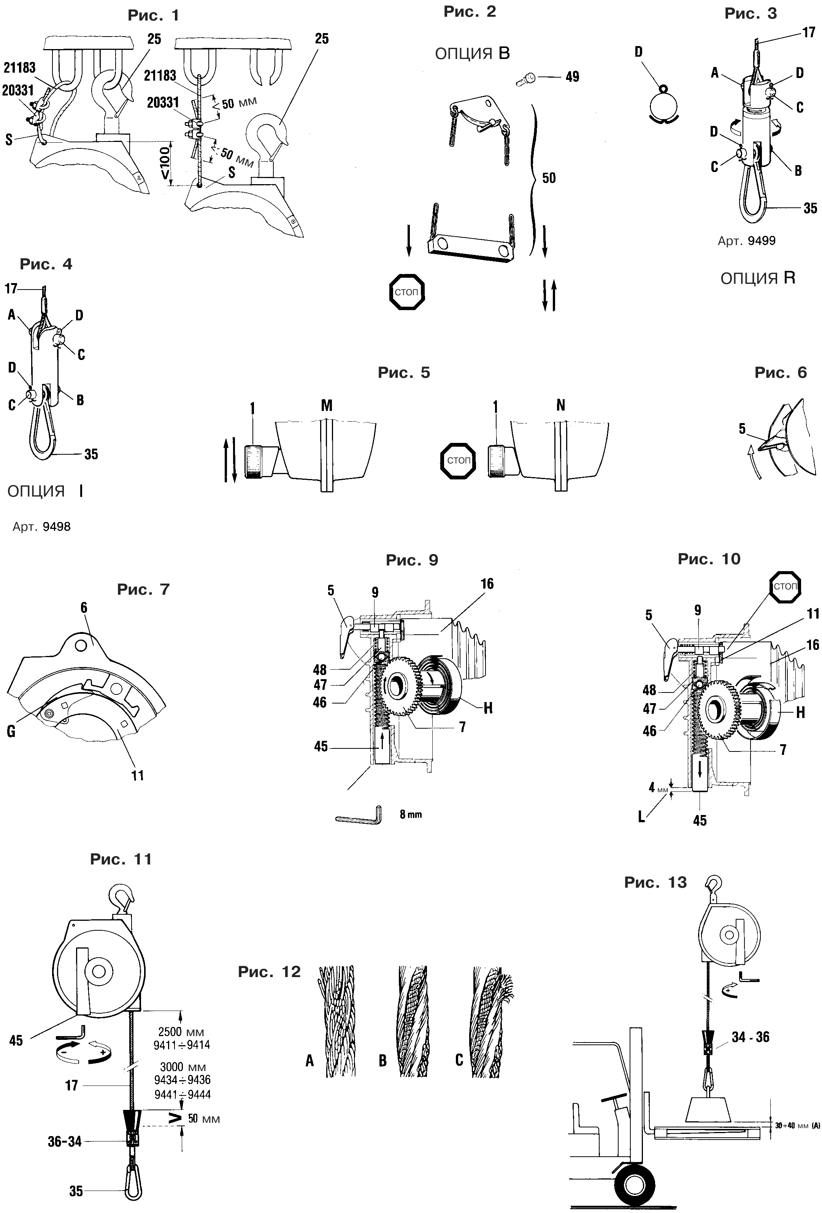
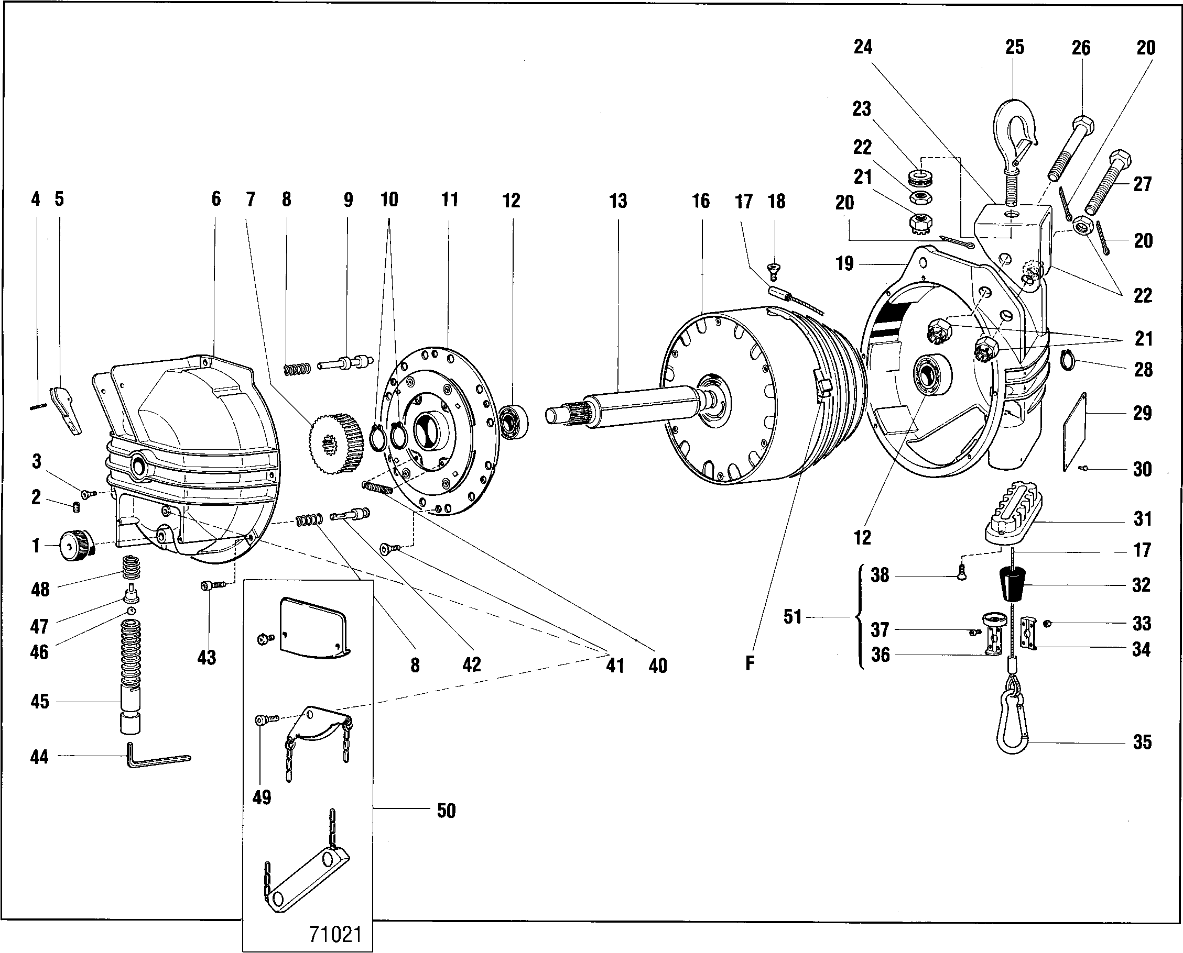

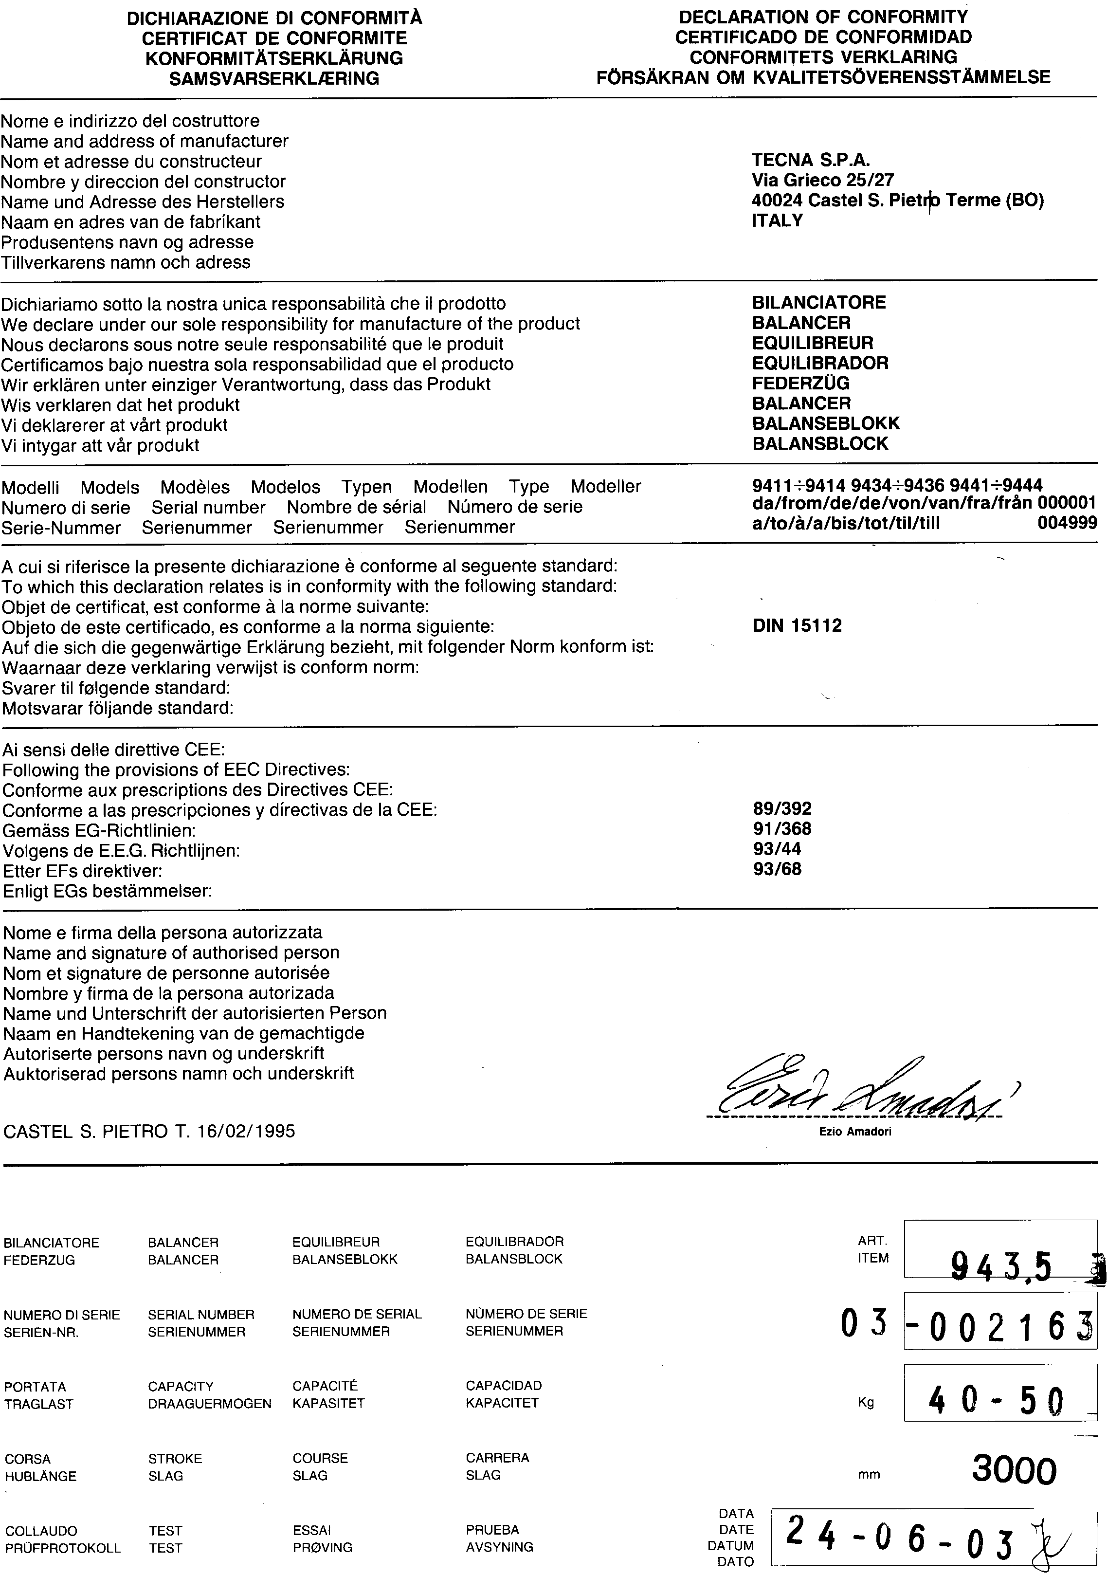
9340
9340
000000
10-14
00-00-0000
2500
Дата изготовления: ХХ.ХХ.ХХХХ

